1. GB 2312

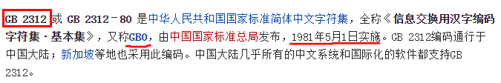

1. GBK（ANSI）

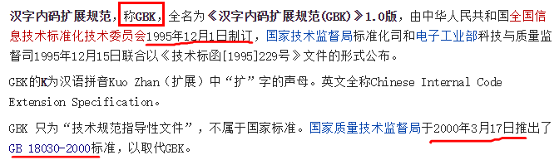

1. GB 13000

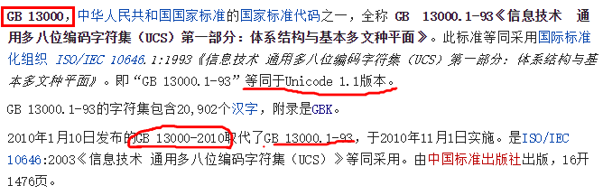

1. GB 18030

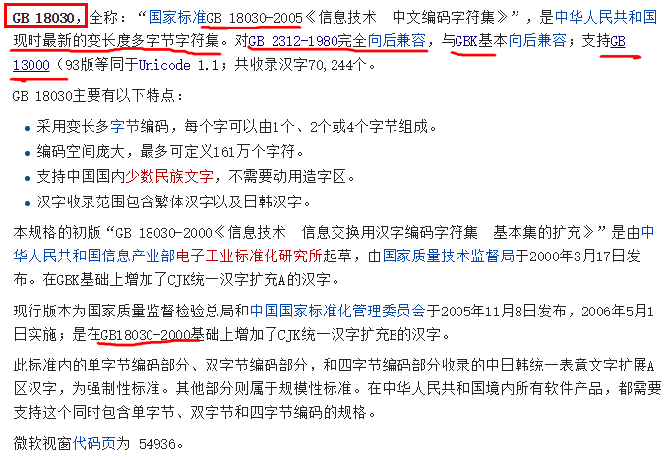

1. Windows下默认为**GBK**编码。